Darba lapa
“Kādas lietas ceļojums no krātuves līdz muzeja stendam”

1.Sanummurē no 1-10 pareizā secībā krēsla ceļu līdz muzeja stendam.

 | Muzeja priekšmetu dāvina vai pārdod muzejam.
 | Priekšmetam piešķir numuru ar šifru CVVM.
 | Ja nepieciešams, priekšmets tiek restaurēts.
2. | Tiek sagatavoti dokumenti priekšmeta pieņemšanai pagaidu glabāšanā.
 | Ja komisija nolemj priekšmetu pieņemt krājumā, tiek sastādīts dokuments par tā pieņemšanu muzeja īpašumā un sākas ceļš līdz novietošanai krātuves plauktā.
 | Priekšmetu reģistrē inventāra grāmatā.
 | Komisija izlemj priekšmeta atbilstību krājuma veidošanas mērķim un vai tas muzejam ir nepieciešams.
10. | Caur pētniecību priekšmets “sāk runāt” - grāmatās, izstādēs, filmās utt.
 | Inventāra grāmatā tiek atzīmēts priekšmeta nosaukums, vecums, lietošanas un izgatavošanas vieta, izgatavošanas materiāla veids; kas to lietojis un kas izgatavojis.
 | Sagatavo kartīti ar priekšmetu tajā iekļaujot informāciju par priekšmeta atrašanās vietu muzejā.

2.Izveido viena savās mājās esoša krēsla etnogrāfijas kartīti, un veido aprakstu pēc dotā parauga:
Paraugs:
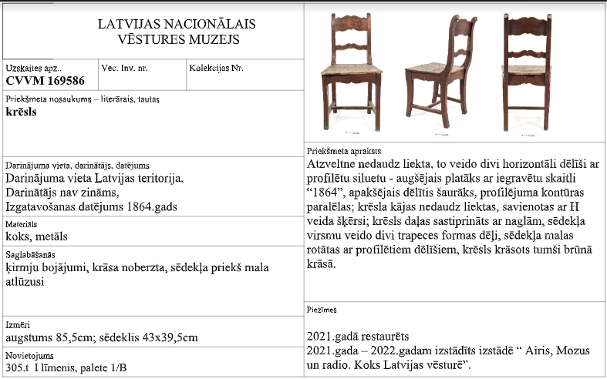 Avots: LNVM etnogrāfijas kartīte
Krēsla īpašnieka vārds, uzvārds: | Krēsla attēls vai zīmējums
Priekšmeta nosaukums:

Darinājuma vieta, darinātājs, datējums (gads)

Materiāls: | Priekšmeta apraksts:
Saglabāšanās:

Izmēri:

Novietojums mājās (kurā istabā to var atrast?): | Piezīmes
Kā informāciju par seno krēslu varētu izmantot mūsdienās?

